Принципы создания теплозащитных структур

Сопротивление теплопередаче (м² . ^{º}С)/Вт
Требуемое сопротивление теплопередаче (R₀^{тр}) ограждаю- щих конструкций отапливаемых зданий и сооружений следует принимать по СНиП 23-02-2003. Для Новосибирска, Омска R ^{тр}
0
стен должно составлять 3,7 (м² ·^{º}С)/Вт.
Получение однослойных высокопористых и многослойных стеновых изделий и конструкций с эффективными утеплителя- ми возможно как на технологических линиях в заводских усло- виях, так и при монтаже в условиях строительной площадки.
Определив R ^{тр} для конкретного региона России, рассчиты- вается толщина однослойной или многослойной стены с учетом теплопроводности и вида материала каждого слоя стены.
0
С позиции обеспечения лучшей теплоизоляции и долговеч- ности стен теплоизоляционный слой необходимо размещать с наружной стороны конструкции.

На рис. 1 приведено четыре варианта конструкций наруж- ных стен зданий. С точки зрения обеспечения тепловой защиты и долговечности стен наиболее эффективными являются схемы 4 и 3.
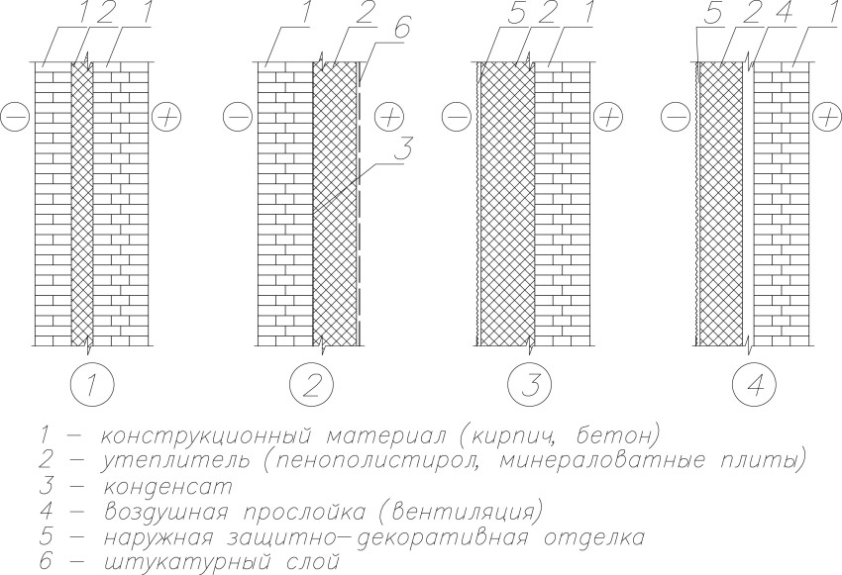

Рис. 1 Схемы теплозащиты наружных стен зданий

Виды, свойства и области применения стеновых изделий и конструкций

- Кирпич и камни керамические
Керамические стеновые материалы изготавливают из гли- нистого сырья путѐм формования изделий, сушки и обжига при t=1000–1050 ⁰С.
Многообразие типов керамического кирпича и камней под- тверждается номенклатурой, введѐнной ГОСТ 530–2007. Два- дцать семь типов пустотелого кирпича и камня в нѐм приведены в качестве рекомендуемых. Наиболее распространѐнными явля- ются: кирпич полнотелый и пустотелый размером 250х120х65

мм; кирпич утолщѐнный – 250х120х88 мм; камни керамические 250х120х138 мм.
По средней плотности изделия делят на классы 0,8; 1,0; 1,2; 1,4; 2,0. В зависимости от класса средней плотности по тепло- техническим характеристикам изделия подразделяют на группы: класс 0,8 – высокой эффективности; 1,0 – повышенной эффек- тивности; 1,2 – эффективные; 1,4 – условно-эффективные; 2,0 – малоэффективные (обыкновенные).
Средняя плотность кирпича и камня класса 0,8 должна быть не более 800 кг/м³; класса 1,0 – 801–1000 кг/м³; 1,2 – 1001–1200
кг/м³; 1,4 – 1201–1400 кг/м³; 2,0 – более 1400 кг/м³.
Теплотехнические характеристики изделий оценивают по коэффициенту теплопроводности кладки в сухом состоянии. Например, теплопроводность кладки из эффективных изделий лежит в пределах свыше 0,24 до 0,36, а обыкновенных – свыше 0,46 Вт/(м·К).
Водопоглощение рядовых изделий не должно быть менее 6 %, а лицевых – менее 6 % и не более 14 % по массе.
Полнотелый и пустотелый кирпич и камни выпускают ма- рок 100, 125, 150, 175, 200, 250 и 300. Марка полнотелого кир- пича для несущих стен должна быть не менее 125.
По морозостойкости кирпич и камни подразделяются на марки F25, F35, F50, F75 и F100. Марка по морозостойкости лицевых изделий должна быть не ниже F50 или F35 – по согла- сованию с заказчиком.
Маркировка изделий:
– Кирпич КОРПо(КОЛПо)1НФ/100/2,0/50/ГОСТ 530–2007
кирпич одинарный, рядовой (лицевой), полнотелый, разме- ра 1НФ (250×120×65 мм), марки по прочности М100, класса средней плотности 2,0, марки по морозостойкости F50.
– Кирпич КУРПу(КУЛПу)1,4НФ/150/1,4/50/ГОСТ 530–2007
кирпич рядовой (лицевой), утолщенный, пустотелый, раз- мера 1,4НФ (250×120×88 мм), марки по прочности М150, класса средней плотности 1,4, марки по морозостойкости F50.

- Силикатные изделия

Известно, что при смешивании воздушной извести с квар- цевым песком получают строительный раствор, который при обычной температуре твердеет медленно и имеет невысокую прочность.
Однако, в паровой среде при давлении 0,8–1,2 МПа и тем- пературе 175–210 ⁰С тонкомолотый песок приобретает химиче- скую активность и может взаимодействовать с известью, обра- зуя гидросиликаты кальция:
Ca(OH)₂+SiO₂+nH₂O 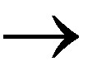CaO SiO₂ mH₂O
Последние обеспечивают высокую прочность изделий. По- этому при производстве силикатных изделий часть песка тонко измельчают.
Тепло-влажностная обработка изделий осуществляется в автоклавах – герметически закрывающихся сосудах диаметром 2,6–3,6 м и длиной 20–30 м.
Из известково-песчаных смесей производят как штучные, так и крупноразмерные изделия, называемые силикатными.
Наиболее широко распространѐн силикатный кирпич, объ- ѐм выпуска которого составляет около 16 % от общего выпуска стеновых материалов. Это объясняется доступностью сырья и экономичностью производства силикатных изделий. Силикат- ные камни, а иногда и кирпич, выпускают пустотелыми. При их производстве на 20…25 % сокращается расход сырьевых мате- риалов и до 15 % – электроэнергии и технологического пара на автоклавную обработку.
Силикатный полнотелый кирпич по общей стоимости 1м² стены конкурирует с керамическим кирпичом и керамзитобе- тонными панелями, а стены из пустотелых силикатных камней значительно дешевле. Однако, доля выпуска пустотелых изде- лий в России невелика.
Силикатный кирпич и камни различают по видам и разме- рам 250х120х65; 250х120х88 и 250х120х138. Масса утолщѐнно- го кирпича в сухом состоянии должна быть не более 4,3 кг.
По значению кирпич и камни разделяют на рядовые и лице- вые, последние могут быть неокрашенными, окрашенными в объѐме и с декоративными лицевыми гранями.

Кирпич одинарный и утолщѐнный пустотелый выпускают прочностью при сжатии 7,5…30 МПа и изгибе 0,8…4 МПа. Марка по морозостойкости не менее F15. Коэффициент тепло- проводности полнотелого кирпича составляет 0,82 Вт/(м.К) и понижается для пустотелых изделий. Водопоглощение не более 16 % по массе.
Применение силикатного кирпича: для кладки стен зданий и, прежде всего, как отделочный материал. Марка 75 использу- ется только для малоэтажного строительства.
Не допускается применение: 1) в помещениях с повышен- ной влажностью (подвалы, фундаменты, цокольная часть зда- ний, бани, прачечные);
2) при повышенных температурах (газоходы, дымовые тру- бы, изоляция термических поверхностей и др.).
Силикатные изделия могут быть также крупноразмерными.
К ним относятся панели для несущих стен и перегородок.
Плотный силикатный бетон является разновидностью тя- жѐлого мелкозернистого бетона, в котором отсутствует крупный заполнитель. Средняя плотность бетона составляет 1800–1900 кг/м³; марки по прочности при сжатии 150, 200, 300, 400; моро- зостойкость – F50. Высокая средняя плотность плотного сили- катного бетона вынуждает выпускать трѐхслойные стеновые па- нели с использованием эффективных утеплителей.

- Изделия из ячеистого бетона
Стеновые изделия из ячеистых бетонов получают путем формования их из поризованного текучего (до 50 % воды) шла- ма с последующим твердением. Поризация формовочной массы при получении изделий ячеистой структуры может осуществ- ляться следующими химическим и механическим способами.
Химический способ поризации заключается в организации процесса газовыделения в формовочной массе за счет химиче- ского взаимодействия исходных компонентов. Реакция между газообразователем (алюминиевой пудрой) и гидроксидом каль- ция (Са(ОН)₂) при получении газосиликата протекает по сле- дующей схеме:

3Са(ОН)₂ + 2Аl + 6Н₂О= 3СаО·Аl₂O₃ · 6H₂O + 3H₂.
Образующийся водород обеспечивает поризацию (вспучи- вание) смеси.
Механический способ поризации включает в себя процесс автономного приготовления кремнеземвяжущей растворной смеси и технической пены с их последующим совместным пе- ремешиванием. Таким образом получают пенобетоны на раз- личных вяжущих.
В качестве компонентов в составе смеси для производства ячеистых бетонов используют вяжущие вещества, кремнеземи- стый компонент, порообразователь и корректирующие добавки (стабилизаторы).
Вяжущее вещество выбирают в зависимости от условий твердения и проектной прочности изделий из ячеистого бетона.
Для материалов неавтоклавного твердения в основном при- нимают портландцемент высоких марок. Недопустимо исполь- зовать в составе массы шлакопортландцемент и пуццолановый цемент.
Для автоклавных силикатных изделий в качестве основного вяжущего используют строительную известь воздушного твер- дения или известково-цементные вяжущие.
Кремнеземистый компонент (кварцевый песок), применяе- мый в изготовлении изделий из ячеистого бетона, частично под- вергают помолу.
В качестве газообразователя используется алюминиевая пудра. Газообразователь – алюминиевая пудра используется при получении газобетона и газосиликата.
При получении пенобетона применяют следующие пенооб- разователи: клееканифольный, алюмосульфонафтеновый. Ряд предприятий по производству пенобетонных изделий использу- ют пенообразователь немецкой фирмы «Неопор» и «Пеност- ром» отечественного производства.
Технические пены в течение одного часа не должны оседать более чем на 10 мм.
Основным показателем действия пенообразователя является краткость пены, представляющая собой отношение объема го-

товой пены к объему исходного пенообразователя. Для низко- кратных технических пен этот показатель равен 10, для высоко- кратных пен – более 10.
Корректирующие добавки используют для ускорения твер- дения бетона и стабилизации структуры поризованной массы. Добавками – ускорителями твердения служат: сернокислый алюминий Аl₂(SO₄)₃ и хлористый кальций СаСl₂. В качестве до- бавок-стабилизаторов структуры поризованной массы исполь- зуют гипсовый камень или жидкое стекло R₂O·nH₂O.
В зависимости от вида вяжущего твердение изделий из ячеистых бетонов может осуществляться двумя способами: ав- токлавным, когда тепловлажностная обработка производится в автоклавах при давлении 0,8–1,2 МПа и температуре 175– 210 ºС, и неавтоклавным, когда твердение происходит при тем- пературе 60–90 ºС при повышенной влажности воздуха (пропа- рочные камеры, электропрогрев и др.).
Автоклавной обработке, как правило, подвергают газо- и пенобетонные изделия на известковом или смешанных вяжу- щих. Безавтоклавный способ твердения применяют для изделий, в которых вяжущими служат цементы.
С экономической точки зрения неавтоклавный способ твер- дения можно считать предпочтительным.

Ячеистый бетон нашел широкое применение в жилищном строительстве во многих странах с различными климатическими условиями. Отечественные ячеистые бетоны имеют теплопро- водность в сухом состоянии от 0,10 до 0,14 Вт/(м К) при вели- чине средней плотности 400…600 кг/м³. Для практического применения материала при проектировании стен необходимо учитывать влажность, возникающую в условиях эксплуатации.
Удельный объем ячеистобетонных изделий в балансе сте- новых материалов в России невелик, в то время как, например, в Швеции более 50 % стеновых конструкций возводится из этого эффективного материала.
Большинство предприятий России изготавливают изделия с повышенной средней плотностью (600…650 кг/м³). Вместе с тем

возможно существенно повысить выпуск стеновых конструкций с показателями средней плотности 400…500 кг/м³ и прочно- стью, равной нормативной для ячеистых бетонов со средней плотностью 600 кг/м³.
Стеновые мелкие блоки из ячеистых бетонов применяют для кладки наружных и внутренних стен зданий с относитель- ной влажностью воздуха в помещениях не более 75 %. Запре- щается применять мелкие блоки из ячеистых бетонов для стен подвалов, цоколей и других мест, где возможно сильное увлаж- нение бетона.
Мелкие блоки изготавливают из ячеистых бетонов средней плотностью от 500 до 1100 кг/м³. В зависимости от прочности стеновые блоки подразделяются на шесть марок: 25; 35; 50; 75; 100 и 150. Минимальная средняя плотность блоков марок 25 и 35 составляет 500…700 кг/м³, а максимальная – марок 100 и 150
–1000…1100 кг/м³. Морозостойкость – F25 и F 35.
Размер блоков для наружных стен 600×300×250 и 600×200×250 мм, а для внутренних 300×300×300 и 300×200×300 мм. Выпускают также доборные блоки шириной 200 и 300 мм, различной длины и высоты. Один блок размером 600×200×250 мм средней плотностью 600 кг/м³ имеет массу 18 кг и может за- менить в стене 15–20 кирпичей массой 80 кг.
При монтаже блоков используется силикатный клей сле- дующего состава, %: цемент М400 – 27; мелкий песок – 20; жидкое натриевое стекло – 4,6; фтористый натрий – 7.
Крупные блоки наружных и внутренних стен производятся длиной от 480 до 600 мм, шириной 400 мм и толщиной 600 мм. Они соответствуют маркам 35 и 50 по прочности, имеют сред- нюю плотность 600–700 кг/м³. Теплопроводность блоков со- ставляет 0,12…0,143 Вт/(м^{º}К), масса до 1020 кг.

- Стеновые камни и блоки из горных пород
Изделия изготавливают путѐм выпиливания их из горного массива камнерезными машинами. Применение стеновых кам- ней и блоков из горных пород эффективно в местах распростра-

нения лѐгких горных пород (вулканический туф, известняк- ракушечник).
Мелкие блоки размерами 390х190х188 мм и 490х240х188 мм применяются для ручной кладки, поэтому масса одного кам- ня должна быть не более 40 кг. Марки по прочности – до 75. Средняя плотность не более 1800 кг/м³.
Блоки из известняка для наружных и внутренних стен вы- пускают размерами до 1380х490(390)х380 мм при средней плот- ности до 1800 кг/м³.
Водопоглощение по массе стеновых камней из вулканиче- ского туфа должно быть не более 50 %, из пильного известняка
– не более 30 %. Коэффициент размягчения камней должен быть не менее 0,6, морозостойкость – не менее F15.

- Стеновые бетонные камни и мелкие блоки
Камни бетонные стеновые применяют для несущих ограж- дающих конструкций всех типов зданий. Их изготовляют из тя- жѐлых и лѐгких бетонов на пористых заполнителях (керамзит, аглопорит и др.).
В качестве вяжущих веществ используют цементы и сили- катное вяжущее. По назначению камни могут быть: для кладки наружных стен (рядовые, лицевые и перегородочные). При средней плотности бетона более 1600 кг/м³ изделия должны быть пустотелыми.
Камни выпускают размерами 288х138х138 и 390х190х188 мм. Масса одного камня не должна превышать 32 кг. Камни по прочности подразделяются на семь марок: 25, 35, 50, 75, 100,
150 и 200. Камни марок 25 и 35 получают из лѐгких бетонов на пористых заполнителях. Марки камней по морозостойкости: F 15, 25, 35 и 50.

- Крупноразмерные стеновые изделия из лѐгких бетонов на пористых заполнителях
Замена в бетоне тяжѐлых заполнителей лѐгкими позволяет снизить среднюю плотность бетона и коэффициент теплопро-

водности, уменьшить требуемую толщину стены, сократить за- траты на транспорт конструкций.
Основные требования, предъявляемые к лѐгким бетонам, сводятся к обеспечению заданной средней плотности, необхо- димой прочности и долговечности.
Средняя плотность бетонов этой группы, применяемых для изготовления стеновых изделий, в основном составляет 900…1400 кг/м³ при прочности 10…15 МПа; морозостойкость – F25–F50.
Для получения лѐгких бетонов применяют портландцемент и его разновидности, шлакопортландцемент.
В качестве заполнителей используют керамзитовый гравий, аглопоритовый щебень, шлаки, вспученный перлит и др. Запол- нители по крупности разделяются на фракции 10–20, 5–10 мм (крупный заполнитель) и менее 5 мм (песок). Насыпная плот- ность заполнителей колеблется в пределах 200–1100 кг/м³.
Низкая насыпная плотность пористых заполнителей, их вы- сокая пористость и сильно развитая шероховатая поверхность придают легкобетонной смеси высокую водопотребность, склонность к расслаиванию в процессе виброуплотнения.
Снижение средней плотности бетона достигается правиль- ным подбором зернового состава заполнителей с достижением наибольшего насыщения ими объѐма бетона и применением ин- тенсивных способов уплотнения (например, вибрации с пригру- зом). Для повышения удобоукладываемости легкобетонных смесей в их состав рекомендуется вводить пластифицирующие ПАВ, например ЛСТМ, С-3.

- Гипсобетонные изделия
Гипсобетонные изделия изготавливаются на основе строи- тельного гипса и наполнителей в виде кварцевого песка или древесных опилок.
Гипсобетон является неводостойким материалом и по- этому используется для производства внутренних перегородоч- ных плит, панелей и пустотелых стеновых камней.

Гипсобетонные изделия применяют в жилых, обществен- ных и производственных зданиях с относительной влажностью воздуха не более 60 %.
Для жилищного строительства панели изготавливают как сплошными, так и с проѐмами для дверей, размером на ''комнату'' высотой до 3 м, длиной 6 м, толщиной 80 и 100 мм. Марка гипсобетона должна быть не ниже 50. Панели армируют деревянным каркасом. Средняя плотность 1200–1400 кг/м³.
Гипсоволокнистые экструзионные панели для перегородок выпускают следующих размеров: длиной до 4200 мм, шириной 300 и 600 мм, толщиной 60 и 80 мм, их пустотность составляет 55…60 %. Изделия получают из гипса, песка и опилок в соот- ношении 1:1:1 по объѐму.
Прочность при сжатии гипсобетона должна быть не ме- нее 3,5 МПа. Влажность при отпуске потребителю – не более 6
%. Средняя плотность 1300…1400 кг/м³.
Гипсобетонные стеновые камни применяются для возведе- ния наружных и внутренних стен одно- и двухэтажных жилых и подсобных зданий. Изделия для наружных стен гидрофобизу- ются.
Стеновые камни сплошные и пустотелые изготавливают на механизированных станках из жѐстких гипсобетонных смесей с лѐгкими заполнителями, используя виброуплотнение.
Прочность блоков – 3,5…10 МПа, морозостойкость камней из гипсобетона составляет 10…15 и 15…20 циклов соответст- венно для изделий на гипсовом и гипсоцементнопуццолановом вяжущем. Размер камней 390х190х188 мм, масса – 7…21 кг.

- Стеновые изделия из арболита
Арболитовые изделия изготавливаются на основе древес- ной дробленки, цемента, минерализаторов и корректирующих добавок. Изделия применяются для строительства малоэтажных домов и хозяйственных построек, в основном в сельской мест- ности.
Из арболита изготавливают стеновые панели, крупные и малоразмерные блоки. Стеновые панели могут быть однослой-

ными, офактуренными с двух сторон раствором марки 100 или трѐхслойными – наружные слои из тяжѐлого бетона, внутренний слой из арболита.
Стеновые изделия из арболита имеют следующие физико- механические свойства: средняя плотность 400…800 кг/м³ прочность при сжатии 0,5…3,5, а при изгибе 0,7…1,0 МПа, теп- лопроводность – 0,08…0,16 Вт/(м К), водопоглощение – 30… 70 %, морозостойкость – 25…50.

- Стеновые блоки из опилкобетона
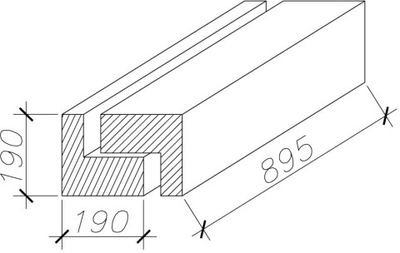
Разработана технология производства опилкобетонных блоков на гипсоцементном вяжущем. Конструкция и размеры блока приведены на рис. 2).

Рис. 2 Опилкобетонный стеновой блок

Блоки изготавливают из жѐсткой бетонной смеси, содер- жащей опилки, керамзитовый или аглопоритовый песок, строи- тельный гипс, портландцемент, замедлитель сроков схватыва- ния, пластификатор и антикоррозионную добавку. Расход це- мента на 1 м³ опилкобетонных блоков по сравнению с керамзи- тобетонными снижен на 200 кг. Время начала схватывания сме- си – 10…20 мин. Состав быстротвердеющий. Для повышения водостойкости возможна поверхностная гидрофобизация изде- лий.
Опилкобетонные блоки обладают следующими эксплуата- ционными свойствами: прочность при сжатии составляет

2,5…7,5 МПа, средняя плотность – 800…1100 кг/м³, теплопро- водность – менее 0,43 Вт/(м⁰С), морозостойкость – до 35 циклов, водопоглощение – 25…30 %.
Блоки формуются «лицом вниз» в стальных, деревянных или пластмассовых формах. При положительной температуре изделия достигают отпускной прочности через 3–7 суток. Объѐм блока составляет 0,023 м³, максимальная масса 28 кг, один блок эквивалентен 23 кирпичам.

- Конструкционный брус на основе древесных отходов
Объединением «Втордрев» совместно с другими организа- циями разработан новый строительный материал – конструкци- онный брус, прессованный из отходов древесины на минераль- ных вяжущих.
Брус обладает следующими свойствами: прочность при сжатии 8 МПа, при изгибе – 1,1 МПа, средняя плотность – 900…1000 кг/м³, водопоглощение – не более 9 %, теплопровод- ность – 0,3 Вт/(м К), поперечное сечение бруса 150х250 мм, длина – 4000 мм (рис. 3).
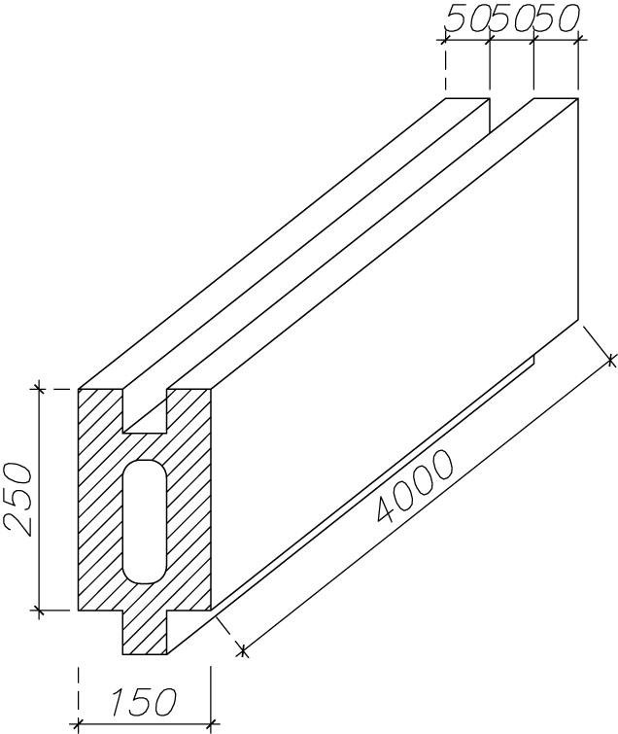

Рис. 3. Конструкционный стеновой брус

Брус предназначен для возведения наружных и внутренних стен.
Технология получения сводится к следующему. Кусковые древесные отходы измельчаются в рубильных машинах и дро- билках, сортируются с отделением кондиционной фракции 6…10 мм. При влажности более 12 % последняя подаѐтся в су- шильный барабан, после чего дозируется вяжущее – каустиче- ский магнезит и смесь перемешивается. Формуют брус спосо- бом экструзии на специальной линии отечественного производ- ства. После раскраивания брус подаѐтся на склад для выдержки и хранения.

